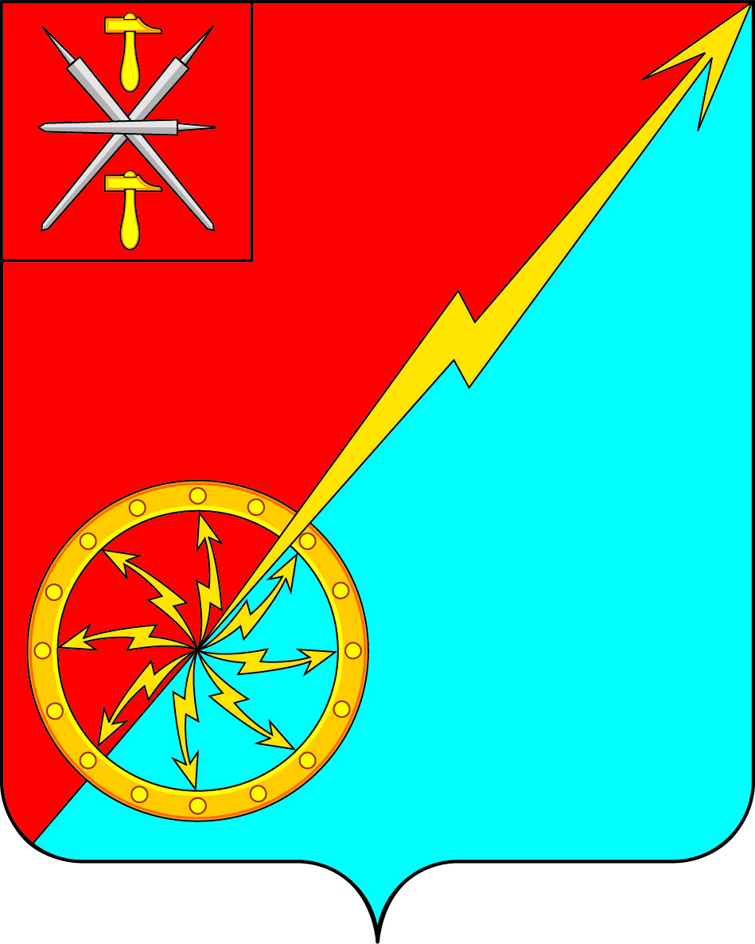
Собрание депутатов муниципального образования
город Советск Щекинского района
III созыва

РЕШЕНИЕ

от 07 апреля 2017 года | № 50-168

О внесении изменений в решение Собрания депутатов МО г. Советск Щекинского района № 15-46 от 29.05.2015 г. «Об утверждении Порядка официального опубликования (обнародования) муниципальных нормативных правовых актов муниципального образования город Советск Щекинского района»

В соответствии с Федеральным законом от 06.10.2003 г. № 131-ФЗ «Об общих принципах организации местного самоуправления в Российской Федерации», Федеральным законом от 27.07.2006 г. № 149-ФЗ «Об информации, информационных технологиях и о защите информации», Федеральным законом от 25.12.2008 г. № 273-ФЗ «О противодействии коррупции», Федеральным законом от 09.02.2009 г. № 8-ФЗ «Об обеспечении доступа к информации о деятельности государственных органов и органов местного самоуправления», на основании Устава муниципального образования город Советск Щекинского района, Собрание депутатов муниципального образования город Советск Щекинского района РЕШИЛО:
1. Внести в решение Собрания депутатов МО г. Советск Щекинского района № 15-46 от 29.05.2015 г. «Об утверждении Порядка официального опубликования (обнародования) муниципальных нормативных правовых актов муниципального образования город Советск Щекинского района» следующие изменения:
- первый абзац пункта 2.1. Порядка официального опубликования (обнародования) муниципальных нормативных правовых актов муниципального образования г. Советск Щекинского района изложить в следующей редакции:
«2.1. Официальным опубликованием муниципальных нормативных правовых актов считается опубликование (размещение) их текстов в официальном печатном издании - информационном бюллетене «Щекинский муниципальный вестник» либо в официальном сетевом издании органов местного самоуправления Щекинского района «Щекинский муниципальный вестник» в сети «Интернет» по адресу: http://npa-schekino.ru/.».

2. Настоящее решение обнародовать на информационном стенде в администрации МО г. Советск (г. Советск, пл. Советов, д. 1) и разместить на официальном сайте МО г. Советск в сети Интернет.
3. Решение вступает в силу со дня обнародования.

Глава муниципального образования Н. Б. Ермакова
город Советск Щекинского района

